Содержание
ВВЕДЕНИЕ 5
1 Теоретическое введение 6
1.1 Метод PCA 6
1.2 Метод t-SNE 9
2 Практическая часть 15
Заключение 23
Список использованных источников 24
ПриложениЕ 25
Приложение A 26

ВВЕДЕНИЕ
С появлением больших объемов данных в различных областях, таких как биология, экономика, информационные технологии и многие другие, стало критически важным разработать эффективные методы визуализации и анализа этой информации. Одной из основных задач в обработке данных является снижение размерности, которое позволяет представить сложные многомерные данные в более наглядной форме для анализа и визуализации.
Целью данной курсовой работы является рассмотрение алгоритма t-SNE в контексте снижения размерности табличных данных. В данной курсовой работе будут рассмотрены принцип работы данного алгоритма, его преимущества и ограничения, а также проведены практические эксперименты для иллюстрации его эффективности на примере реальных данных. Понимание принципов и возможностей алгоритма t-SNE поможет исследователям и практикам в области анализа данных использовать его для решения различных задач, связанных с визуализацией и анализом многомерных данных.
Задачи, решаемые в данной курсовой работе:
- описание математической модели работы алгоритмов снижения размерности данных;
- практическое применение алгоритма t-SNE для снижения размерности данных о землетрясениях;
- визуализация работы алгоритма t-SNE для анализа полученного результата.

1 Теоретическое введение

1.1 Метод PCA
Анализ главных компонент (PCA) — это метод машинного обучения без учителя для линейного снижения размерности, целью которого является сокращение размерности набора данных с потерей наименьшего количества информации. Данный метод был предложен Карлом Пирсоном в 1901 году. Это математическая процедура, которая преобразует ряд коррелированных переменных в меньшее число некоррелированных переменных, называемых главными компонентами. Первая и вторая главные компоненты учитывают, как можно большую дисперсию данных, и каждая последующая компонента учитывает, как можно больше оставшейся дисперсии. Алгоритм находит направления с максимальной дисперсией в многомерных данных и проецирует их на новое подпространство с такими же или меньшими размерами, чем исходное.
Алгоритм позволяет аппроксимировать n-размерное облако точек до эллипсоида (также будет n-размерным), при этом оси эллипсоида будут соответствовать будущим главным компонентам. Проекция на оси (снижение размерности) должна сохранить наибольшее число информации.
PCA широко используется в ряде областей: при обработке изображений, для сжатия данных, в биоинформатике, эконометрике, а также в общественных науках.
Рассмотрим более подробно основные шаги алгоритма
Первый шаг — стандартизировать набор n-мерных данных. Стандартизация — это масштабирование набора данных таким образом, чтобы все признаки и их значения находились в одинаковом диапазоне. Стандартизация осуществляется путем вычитания из каждого значения признака среднего значения для данного признака и деления результата на стандартное отклонение этого же признака:

$$X_{centered}=X- X^{'}$$ | (1.1)

где X_{centered} — центрированная матрица данных;
X — исходная матрица данных;
X' — вектор средних значений признаков.
Так как набор данных был нормализован, в таком случае среднее значение для каждого признака равно 0, а стандартное отклонение равно 1.
Второй шаг — рассчитать ковариационную матрицу для объектов в наборе данных. PCA помогает определить корреляцию и зависимости между признаками в наборе данных. Ковариационная матрица выражает корреляцию между различными переменными в наборе данных. Важно идентифицировать сильно зависимые переменные, потому что они содержат избыточную информацию, которая снижает общую производительность модели.
Математически ковариационная матрица представляет собой матрицу p × p, где p представляет размеры набора данных. Каждая запись в матрице представляет ковариацию соответствующих переменных. Формула для вычисления ковариационной матрицы:

$$\sum{=} \frac{1}{n-1}X_{centered}^{T}X_{centered}$$ | (1.2)

где n — количество наблюдений(строк в матрице);
X^{T}_{centered} — транспонированная матрица центрированных данных.
На основании ковариационной матрицы можно сделать следующие заключения: Значение ковариации указывает, насколько взаимозависимы две переменные относительно друг друга. Если значение ковариации отрицательно, это означает, что соответствующие переменные обратно пропорциональны друг другу. Положительная ковариация означает, что соответствующие переменные прямо пропорциональны друг другу.
Третий шаг — вычислить собственные значения и собственные вектора для ковариационной матрицы. Собственный вектор — это ненулевой вектор v, который при умножении на квадратную матрицу А равен такому же вектору, умноженному на скалярный коэффициент λ. Число λ — собственное число(значение) матрицы А. Каждому собственному вектору соответствует свое собственное число λ.
Идея собственных векторов состоит в том, чтобы использовать ковариационную матрицу, чтобы понять, где в данных больше всего дисперсии. Требуется найти такие вектора, чтобы размер(дисперсия) проекции выборки была максимальная.
Четвертый шаг — отсортировать собственные значения и соответствующие им собственные векторы. Собственные векторы сортируются по убыванию собственных значений, и отбираются первые 𝑘 векторов для создания матрицы 𝑊:

$$W=[v_{1},v_{2}, v_{3}, …v_{k} ]$$ | (1.3)

Последний шаг в вычислении главных компонент состоит в том, чтобы сформировать матрицу, известную как матрица признаков X_{new}, которая содержит все значимые признаки, содержащие максимальное количество ценной информации

$$X_{new}=X_{centered}W$$ | (1.4)

Таким образом была получена проекция исходного набора данных в ортогональном базисе найденных главных компонент. Полученные переменные являются независимыми друг от друга. Теперь рассмотрим метод t-SNE.

1.2 Метод t-SNE
t-SNE — стохастическое вложение соседей с t-распределением (t-distributed stochastic neighbor embedding).
t-SNE — алгоритм машинного обучения без учителя, используемый преимущественно для визуализации многомерных наборов данных. Алгоритм разработан в 2008 году исследователям в области AI Лоуренсом ван дер Маатеном и Джеффри Хинтоном. Алгоритм базируется на методе SNE, который был опубликован Хинтоном и Ровейсом в 2002 году.
Техника SNE имеет некоторые недостатки в поиске оптимальной функции стоимости и сталкивается с проблемой скученности, (crowding problem) смысл которой состоит в том, что расстояние между двумя точками в пространстве отображения, которые соответствуют двум точкам в исходном многомерном пространстве, должно быть больше, чем расстояние, моделируемое при помощи распределения Гаусса (нормального распределения). Чтобы избежать этих проблем, Хинтон и Роуис немного изменили функцию стоимости t-SNE. Два основных изменения:
- применение симметричной версии SNE для упрощения градиентных спусков;
- применение t-распределения Стьюдента в низкоразмерном пространстве вместо нормального распределения (распределения Гаусса) для устранения проблемы скученности (crowding problem).
t-SNE сокращает сотни измерений к меньшему числу, при этом сохраняются важные закономерности в данных, а именно: чем ближе объекты находятся друг к другу в исходном многомерном пространстве, тем меньше расстояние между ними в пространстве более низкой размерности. В отличие от PCA, который используется как для визуализации, так и для снижения размерности данных, t-SNE применяется только для визуализации многомерных наборов данных и по своей природе является нелинейной техникой. Это означает, что алгоритм может фиксировать нелинейные закономерности в данных. Поскольку это вероятностный метод, следовательно, при разных запусках алгоритма на одном и том же наборе данных можно получить разные результаты.
Алгоритм t-SNE используется для визуализации результатов исследования в области компьютерной безопасности, биоинформатике, медицине.
На первых шагах алгоритма вычисляется вероятность подобия точек в многомерном пространстве и вычисляется вероятность подобия точек в соответствующем низкоразмерном пространстве:
Сходство точек рассчитывается как условная вероятность того, что точка A выбрала бы точку B в качестве своего соседа, если бы соседи были выбраны пропорционально их плотности вероятности согласно нормальному распределению (распределению Гаусса) с центром в точке A. Используется T-тест из t-распределения.
Затем алгоритм пытается минимизировать разницу между этими условными вероятностями (или сходствами) в многомерном и низкоразмерном пространствах (Формулы) для идеального представления точек данных в низкоразмерном пространстве.
Для измерения минимизации суммы разности условной вероятности t-SNE минимизирует сумму расхождения Кульбака-Лейблера общих точек данных с использованием метода градиентного спуска.
Дивергенция Кульбака-Лейблера или расхождение KL — это мера того, как одно распределение вероятностей отклоняется от второго ожидаемого распределения вероятностей.
Цель состоит в том, чтобы распределения Q(x) и P(x) совпадали как можно больше. T-SNE минимизирует сумму расхождений KL по всем точкам данных, используя метод градиентного спуска.
Под точкой данных будем понимать точку x_{i} в исходном многомерном пространстве признаков R^{D}. Где D — размерность исходного пространства. Тогда точка отображения — точка y_{i} в низкоразмерном пространстве отображения R². Предполагается, что каждой точке отображения соответствует одна исходная точка, то есть имеет место биекция
Главная цель такого преобразования — сохранить изначальную структуру данных. Таким образом, если две точки исходного набора данных расположены близко, тогда эти же точки должны располагаться рядом в пространстве отображения.
Положим, что |x_{i} – x_{j}| евклидово расстояние между двумя исходными точками данных, тогда |y_{i} – y_{j}| – расстояние между соответствующими точками в пространстве отображения.
Необходимо рассчитать, насколько точка x j находится близко к точке xi , при этом точка x_{i} берется из нормального распределения с заданным стандартным отклонением σ. Причем дисперсия выбирается следующим образом: точки, расположенные в областях с большей плотностью должны иметь меньшую дисперсию в отличие от точек, расположенных в областях с малой плотностью.
Условное сходство для двух точек данных определяется следующим образом:

$$p_{j|i}=\frac{exp⁡\left({-{\left\|x_{i}-x_{j}\right\|}^{2}}/{2σ_{i}^{2}}\right)}{\sum_{k≠i}{exp⁡({-{\left\|x_{i}-x_{k}\right\|}^{2}}/{2σ_{i}^{2}})}}$$ | (1.5)

где p_{i|j} —условная вероятность;
x_{i, j, k} — векторы признаков точки в пространстве данных;
$σ$ — ширина гауссовского распределения для точки x_{i}.
При этом сходство p_{ij} вычисляется по формуле

$$p_{ij}=\frac{p_{j|i}+p_{i|j}}{2n}$$ | (1.6)

В результате получим матрицу сходства для исходных данных, которая будет являться постоянной.
Определим матрицу сходства q_{ij} для точек отображения:

$$q_{ij}=\frac{{\left(1+{\left\|y_{i}-y_{j}\right\|}^{2}\right)}^{-1}}{\sum_{k≠l}{{\left(1+{\left\|y_{k}-y_{l}\right\|}^{2}\right)}^{-1}}}$$ | (1.7)

где y_{i,} — вектор, представляющий проекцию i-й точки из высокоразмерного пространства в низкоразмерное пространство;
y_{j} — вектор, представляющий проекцию j-й точки в низкоразмерное пространство;
y_{k,l} — это векторы, представляющие проекции точек k и l в низкоразмерное пространство.
Для решения проблемы скученности (crowding problem) используется t-распределения Стьюдента с одной степенью свободы или распределение Коши для точек из пространства отображения. При использовании нормального распределения для точек отображения, как и для точек данных может возникнуть дисбаланс в распределении расстояний для соседних точек. Используемое распределение Стьюдента имеет более «тяжелый» хвост, таким образом позволяет компенсировать этот дисбаланс.
Будем стремиться к тому, чтобы обе матрицы были наиболее близки, так как это будет означать, что похожие точки данных будут иметь похожие отображения.
Целевая функция Кульбака-Лейблера (KL), используемая в алгоритме, имеет следующий вид:

$$KL\left(P||Q\right)= \sum_{i≠j}{p_{ij}\log{\frac{p_{ij}}{q_{ij}}}}$$ | (1.8)

где P — распределение вероятности в высокоразмерном пространстве;
Q — распределение вероятности в никзоразмерном пространстве.
Это выражение определяет, насколько близки две матрицы сходства. Чтобы минимизировать целевую функцию используется метод градиентного спуска (gradient descent).
Другими словами, точки пространства отображения будут стягиваться для близлежащих точек в многомерном пространстве признаков и отталкиваться для удаленных точек. t-SNE отличается от PCA тем, что сохраняет только небольшие попарные расстояния или локальные сходства, тогда как PCA сохраняет большие попарные расстояния для максимизации дисперсии. [1.1]
Таким образом, были рассмотрены два наиболее известных и часто используемых при решении практических задач машинного обучения метода снижения размерности данных: это методы PCA и t-SNE. Достаточно сложно однозначно сказать, действительно ли один метод лучше другого в абсолютном смысле, однако следует выбрать тот, который наиболее соответствует конкретному набору данных и требованиям, поставленным к решению.
Анализ главных компонент (PCA) имеет тенденцию группировать точки данных одного класса вместе в длинную, но узкую полосу. Этот метод является основным алгоритмом, который применяется для уменьшения размерности данных. Он базируется на таких простых и фундаментальных понятиях, как дисперсия, матрица ковариации, собственные векторы и собственные числа. Однако PCA может удалить много информации, которая действительно необходима для дальнейшего анализа, что делает нежелательным слишком сильное уменьшение размерности.
Для алгоритма t-SNE характерно образовывать разрывы между разными классами для лучшей кластеризации и визуализации. t-Stochastic Neighbor Embedding может сократить сотни измерений к меньшему числу, при этом сохранить важные закономерности в данных, но иногда он застревает в локальном минимуме. Однако t-SNE может фиксировать нелинейные закономерности в данных. Понимая, как работают разные методы, а также зная их сильные и слабые стороны, мы сможем уверенно использовать эти алгоритмы для анализа собранных данных при решении соответствующих практических задач.
Теперь давайте более подробно остановимся на каждом из рассмотренных методов. PCA (Principal Component Analysis) стремится найти направления (главные компоненты), которые максимизируют дисперсию данных, проецируя их на подпространство с меньшей размерностью. Это достигается путем вычисления собственных векторов и собственных чисел матрицы ковариации. Несмотря на его простоту и эффективность, PCA имеет ограничение: он оптимален только для линейных взаимосвязей в данных.
С другой стороны, t-SNE (t-distributed Stochastic Neighbor Embedding) представляет собой метод нелинейного снижения размерности, который особенно полезен для визуализации данных. Он работает, минимизируя расхождение между вероятностями соседства точек в исходном высокоразмерном пространстве и в целевом низкоразмерном пространстве. Это позволяет t-SNE хорошо разделять кластеры, выявляя скрытые структуры данных. Однако этот метод имеет свои недостатки, такие как высокая вычислительная сложность и склонность к застреванию в локальных минимумах.
Знание особенностей каждого из этих методов позволяет выбрать наиболее подходящий инструмент для анализа данных в зависимости от поставленной задачи. В практической части работы продемонстрируем применение алгоритма t-SNE на реальном наборе данных, чтобы наглядно показать, как этот метод может помочь в выявлении структур и закономерностей в данных. [1.2]

2 Практическая часть
Для использования алгоритма t-SNE нам потребуется набор данных о землетрясениях за 2023 год. Данный набор данных включает в себя следующие столбцы:
- time — время, когда произошло землетрясение в формате UTC;
- latitude — координаты широты, где произошло землетрясение;
- longitude — координаты долготы, где произошло землетрясение;
- depth — глубина в километрах, на которой произошло землетрясение;
- mag — магнитуда;
- magType — тип шкалы магнитуды, по которой измерено землетрясение;
- nst — количество сейсмических станций, которые зафиксировали землетрясение;
- gap — угол в градусах, покрытый сетью сейсмических станций;
- dmin — минимальное расстояние от эпицентра землетрясения до ближайшей сейсмической станции;
- rms — среднеквадратическая ошибка времени прибытия сейсмических волн. [2.2]
С помощью функции str, можно увидеть краткую сводку по набору данных, где отобразится количество строк, названия столбцов, их типы данных, а также примеры для каждого столбца. Воспользуемся данной функцией. Результат ее выполнения представлен на Рисунке 2.1.

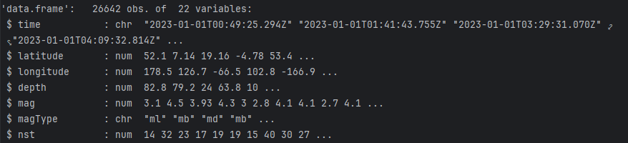
Рисунок 2.1 — Информация о наборе данных
По результату работы функции видно, что изначально набор данных содержит 26642 строки, что является хорошим значением для применения алгоритма t-SNE, потому что при большом объеме данных время работы алгоритма может занимать слишком много времени. Аналогично с количеством признаков в наборе данных — их 22, такое количество не замедлит работу алгоритма.
Для использования алгоритма t-SNE нужно предобработать исходные данные.
Так как t-SNE работает только с числовыми признаками, выберем только столбцы, имеющие целочисленный или вещественный тип данных. Для этого напишем функцию, которая будет проверять столбец на тип данных и возвращать только те столбцы, у которых тип данных удовлетворяет нашим запросам.
Помимо выбора числовых признаков, нам также потребуется выбрать только уникальные значения без пропусков в данных. Для этого воспользуемся встроенными в R функциями na.omit и unique. Результат работы функций представлен на Рисунке 2.2.
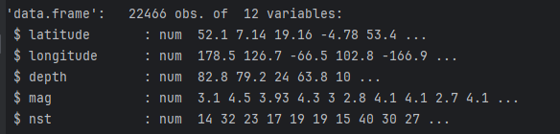
Рисунок 2.2 — Информация о преобразованном наборе данных
Как можно заметить, количество признаков стало равно двенадцати, а количество строк в наборе данных сократилось примерно на 15 % — в новом наборе 22466 строки.
Теперь к данным можно применить алгоритм t-SNE. Для этого воспользуемся библиотекой Rtsne. Помимо этого, нам потребуется установить случайное зерно, равное 42. Конкретное значение не важно, важно именно наличие данной функции для обеспечения воспроизводимости результатов. В машинном обучении часто требуется воспроизводить результаты экспериментов. Установив случайное зерно, мы сможем быть уверены, что каждый раз, когда запускаем t-SNE на одном и том же наборе данных, мы получим один и тот же результат. Это важно для проверки результатов и повторных экспериментов. [2.2]
Дадим описание переменных, которые получим в результате работы t-SNE, запустив функцию Rtsne с нашим набором данных:
- N — количество строчек, использованных в анализе;
- Y — матрица, содержащая координаты точек данных в двумерном пространстве;
- costs — значения функции стоимости (стоимости потерь) на определенных итерациях или этапах выполнения t-SNE. Низкие значения стоимости указывают на хорошее качество визуализации;
- itercosts — стоимости потерь на различных итерациях алгоритма. Высокие значения в начале выполнения и более низкие в конце указывают на снижение стоимости по мере обучения модели;
- origD — исходная размерность данных;
- perplexity — параметр «недоумения» (perplexity) в t-SNE. Этот параметр определяет количество ближайших соседей, учитываемых при моделировании распределения вероятностей;
- theta — параметр точности для приближенного алгоритма Barnes-Hut, используемого для ускорения расчетов t-SNE. Значение 0.5 указывает на баланс между скоростью и точностью;
- max_iter — максимальное количество итераций алгоритма t-SNE. В данном случае это 1000 итераций;
- stop_lying_iter — количество итераций, после которых прекращается «ложь» (exaggeration) в t-SNE. Обычно начальные итерации включают искусственное увеличение притяжения между точками, чтобы улучшить кластеризацию;
- mom_switch_iter — количество итераций, после которых меняется значение момента;
- momentum — начальное значение момента. Момент используется для ускорения сходимости;
- final_momentum — конечное значение момента. Это значение используется после определенного числа итераций для стабилизации сходимости;
- eta — скорость обучения (learning rate), которая определяет размер шага, делаемого при каждой итерации;
- exaggeration_factor — фактор преувеличения, используемый в начальных итерациях для усиления различий между кластерами.
Некоторые переменные из результата также являются и параметрами, которые передаются в Rtsne, такие, как perplexity и max_iter. Запустим алгоритм t-SNE на разных параметрах и посмотрим на переменную itercosts, показывающую общее значение функции потерь. Пока что будем менять только значение perplexity, который отвечает за количество соседей, которые будут выбраны при моделировании распределения вероятностей. Параметр max_iter возьмем равный тысячи итераций, чтобы скорость работы алгоритма не превышала разумного количества времени. Значения itercosts после работы t- SNE представлены на Рисунке 2.3-2.6.
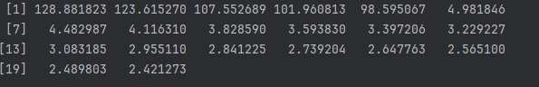
Рисунок 2.3 — Значения itercosts при perplexity, равным 5
При perplexity, равным 5, значения itercosts быстро уменьшаются, начиная с высокого уровня и достигая стабильного низкого значения, что указывает на быструю сходимость алгоритма.
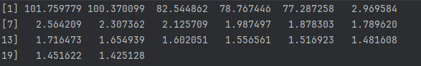
Рисунок 2.4 — Значения itercosts при perplexity, равным 50
При perplexity, равным 50, значения itercosts также снижаются, но начальный уровень ниже по сравнению с perplexity 5, что может свидетельствовать о более эффективной начальной точке алгоритма.
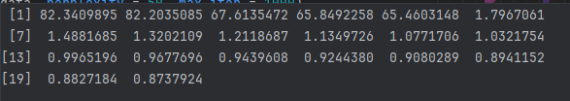
Рисунок 2.5 — Значения itercosts при perplexity, равным 250
При perplexity, равным 250, значения itercosts демонстрируют более плавное снижение, что может указывать на медленную, но стабильную сходимость алгоритма t-SNE.
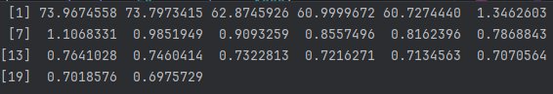
Рисунок 2.6 — Значения itercosts при perplexity, равным 500
Как видно из Рисунков 2.3-2.6, чем больше значение perplexity, тем меньше значение функции потерь. Опираясь на данные результаты, видно, что увеличение perplexity обратно пропорционально уменьшению itercosts — между последними значениями на Рисунке 2.5 и Рисунке 2.6 разница меньше двух десятых. Это значит, что значение perplexity на Рисунке 2.6 является оптимальным для хорошей работы алгоритма и визуализации его результатов. Конечно, можно взять значение perplexity больше, но в таком случае особо значимой разницы в результатах не будет, а время работы алгоритма может существенно замедлиться.
Найдя оптимальное значение параметра perplexity, можем запустить алгоритм на большем количестве итераций — 5000. Конечно, можно увеличить это количество еще больше, но в таком случае время работы алгоритма замедлится в несколько раз, а результаты пусть и будут точнее, но затраченных ресурсов точно не оправдают.
Приступим к визуализации результатов. Для этого создадим дата фрейм tsne_data из матрицы Y массива tsne_result с помощью функции as.data.frame. Также потребуется добавить названия столбцов в дата фрейм и создать метки, на основе которых будет распределены цвета на графике. Для первого графика в качестве метки возьмем столбец mag, с магнитудой землетрясений. Для визуализации используем библиотеку ggplot2. Результат визуализации представлен на Рисунке 2.4.
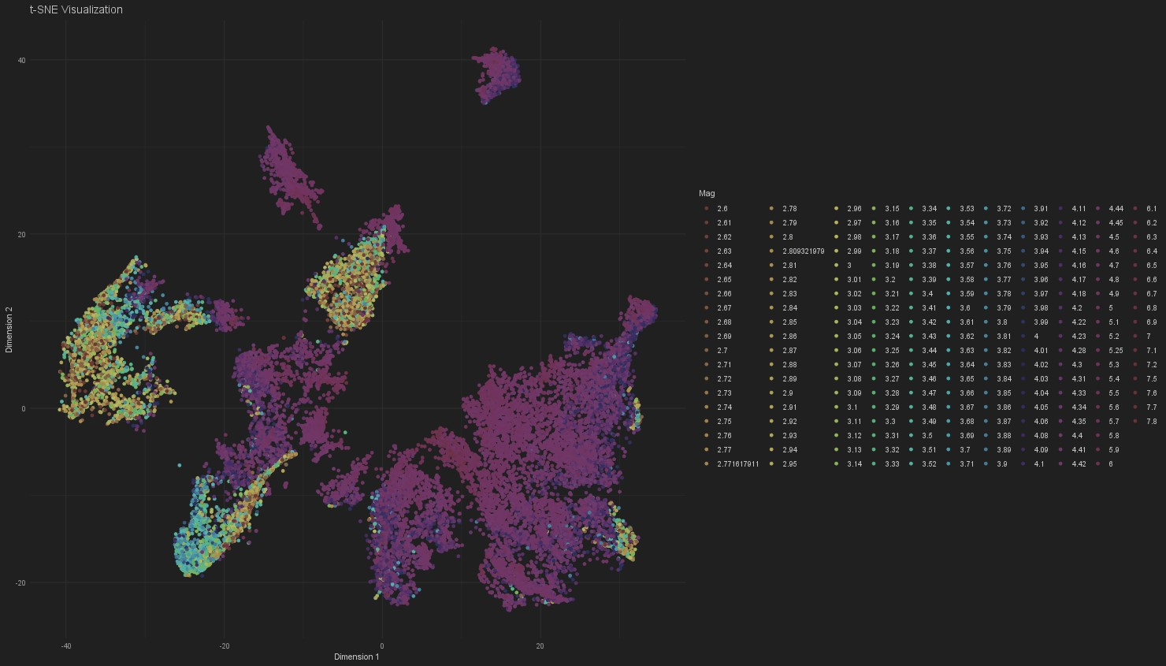
Рисунок 2.4 — Результат визуализации с магнитудой
На графике видно, что точки разбиты по кластерам: наиболее близкие по параметрам землетрясения отображены на графике рядом лежащими, в одном кластере, точками. Каждой точке соответствует свой цвет — в зависимости от магнитуды землетрясения. Список всех возможных магнитуд и цвет их изображения на графике представлены в виде списка справа от графика.
Аналогично визуализируем данные, полученные после после выполнения t-SNE, но теперь в виде меток возьмем столбец depth, что даст возможность увидеть глубину каждого землетрясения, которое отображено точкой на графике. В качестве библиотеки для визуализации воспользуемся plotly. Результат представлен на Рисунке 2.5.
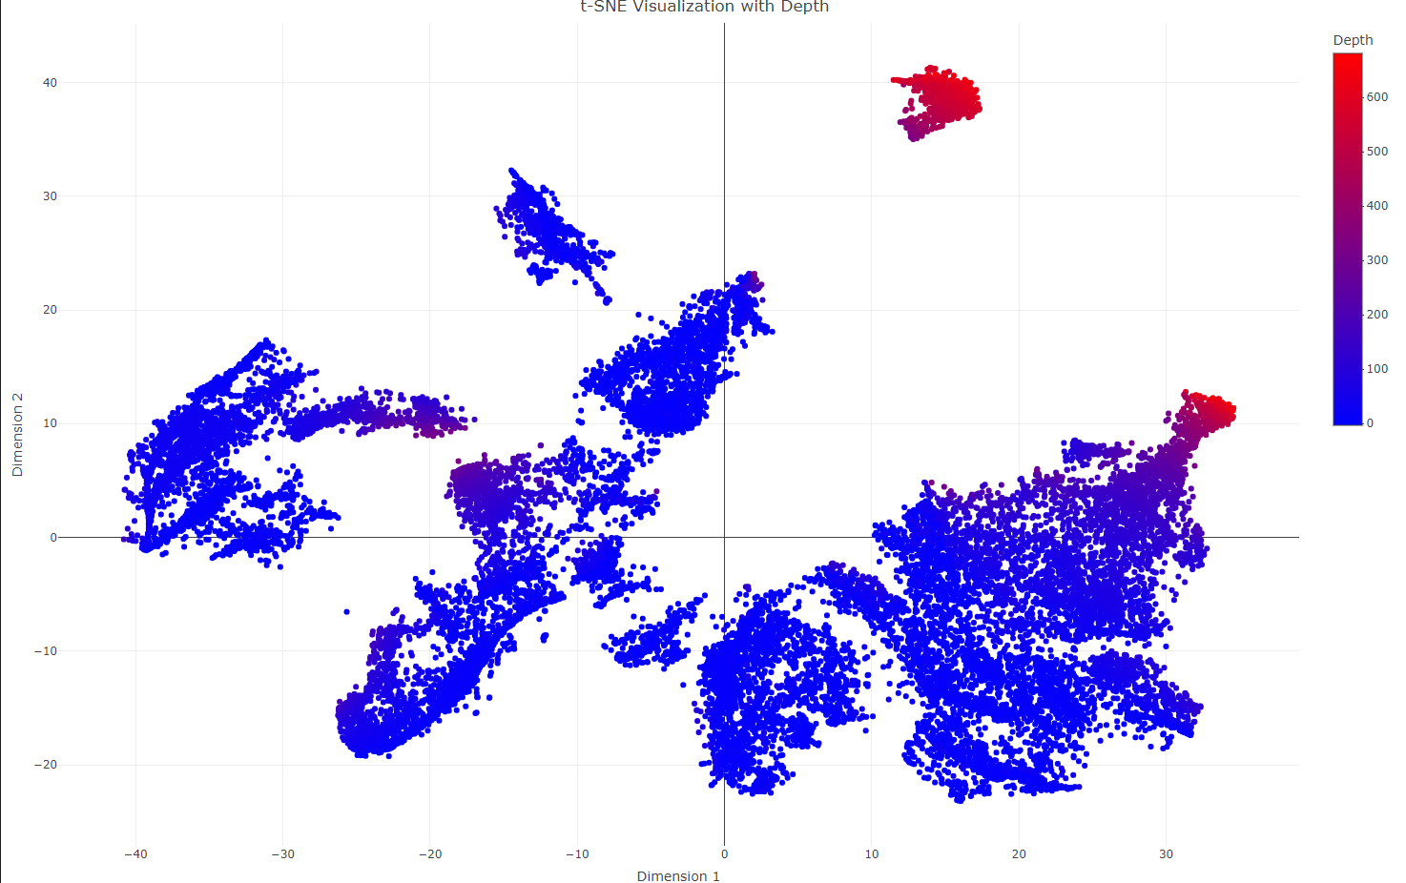
Рисунок 2.5 — Результат визуализации с глубиной
На данном графике визуализирован тот же результат t-SNE, но сам график растянут больше в ширину. На графике точно так же видно разбиение по кластерам, каждый из которых имеет свой цвет. Глубину землетрясений на графике можно определить исходя из принципа «синий-красный». Это значит, что точки землетрясений с наименьшей глубиной обозначены синим цветом, а чем глубже землетрясения, тем больше добавляется к окрасу точки красной палитры.
Для сравнения посмотрим визуализацию, где параметр perplexity равен 30, а параметр max_iter равен 1000 — именно такие значения будет использованы в Rtsne по умолчанию. Результат представлен на Рисунке 2.6.
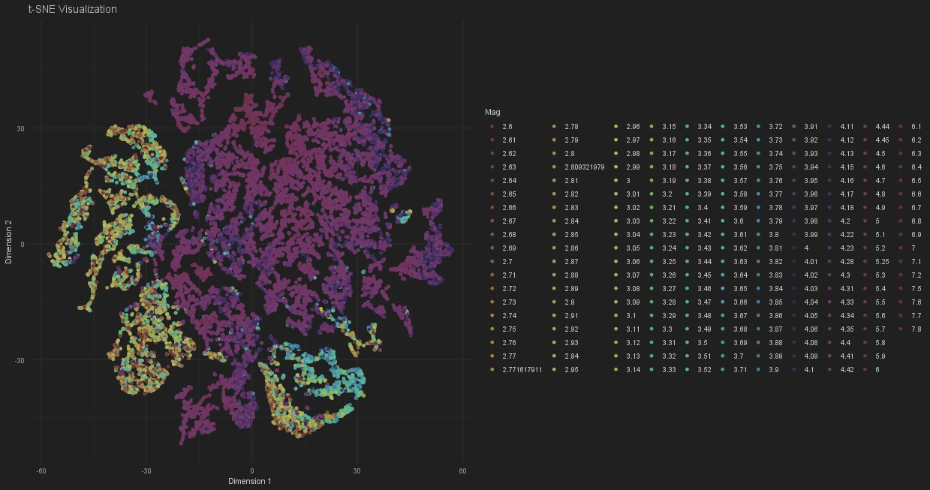
Рисунок 2.6 — Результат визуализации с параметром perplexity = 30
Сравнивая Рисунок 2.4 и Рисунок 2.6, можно сразу выделить разницу в количестве кластеров, выделенных в результате работы t-SNE и визуализации. Проанализировав графики, видно, что при большем значении perplexity и max_iter кластеры выделяются гораздо лучше — их количество меньше при тех же исходных данных, а значит алгоритм отработал лучше. Код программы представлен в Приложении A.

Заключение
В данной курсовой работе была рассмотрена задача снижения размерности данных с использованием алгоритма t-SNE на примере данных о землетрясениях за 2023 год. Алгоритм t-SNE был выбран за его способность сохранять локальную структуру данных при их преобразовании в пространство меньшей размерности, что особенно важно для визуализации сложных многомерных данных.
Основные этапы исследования включали предварительную обработку данных, применение алгоритма t-SNE и анализ полученных результатов. В ходе работы была проведена нормализация и отбор значимых признаков, что позволило повысить эффективность алгоритма. Применение t-SNE позволило сократить размерность данных до двух измерений, что сделало возможным их дальнейшую визуализацию и интерпретацию.
Результаты исследования показали, что алгоритм t-SNE эффективно справляется с задачей снижения размерности данных о землетрясениях, сохраняя при этом важные структуры и закономерности. На полученных визуализациях были отчетливо видны кластеры, соответствующие различным характеристикам землетрясений, таким как их интенсивность и географическое расположение.
Поставленная цель — рассмотрение алгоритма t-SNE в контексте снижения размерности табличных данных — была достигнута.
Задачи, решенные в данной курсовой работе:
- описание математической модели работы алгоритмов снижения размерности данных;
- практическое применение алгоритма t-SNE для снижения размерности данных о землетрясениях;
- визуализация работы алгоритма t-SNE для анализа полученного результата.

Список использованных источников
Теоретическая часть
- Соболева Е.Д., Попова И.А., Попова А.А. ВИЗУАЛИЗАЦИЯ МНОГОМЕРНЫХ НАБОРОВ ДАННЫХ ПРИ ПОМОЩИ АЛГОРИТМОВ СНИЖЕНИЯ ПРОСТРАНСТВА ПРИЗНАКОВ PCA И T-SNE // StudNet. — 2020. — №11.dsa
- [Электронный ресурс] https://habr.com/ru/articles/267041/
- Девасси Б.М., Сони Дж. Уменьшение размерности и визуализация данных гиперспектральных чернил с использованием t-SNE //Science Direct. 2020. №311. — С. — 25-34.
- Бергер Е.Г., Зуев А.С. — М.: МИРЭА — Российский технологический университет, 2020.
Практическая часть
- Набор данных о землетрясениях за 2023 года [Электронный ресурс] https://www.kaggle.com/datasets/mustafakeser4/earthquakes-2023-global?resource=download
- Документация по Rtsne [Электронный ресурс] https://www.rdocumentation.org/packages/Rtsne/versions/0.17/topics/Rtsne
- Документация по Plotly [Электронный Ресурс] https://plotly.com/r/getting-started/

ПриложениЕ
Приложение А — Программный код для курсовой работы на языке программирования R.

Приложение A
Программный код для курсовой работы на языке программирования R представлен на листинге A.1.
Листинг А.1
library(Rtsne)
library(ggplot2)
library(plotly)

select_numeric_columns <- function(data) {
numeric_cols <- sapply(data, is.numeric)
return(data[, numeric_cols])
}

earthquake_data1 <- read.csv("C:\\Users\\Genus\\Desktop\\earthquakes_2023_global.csv")

earthquake_data <- na.omit(earthquake_data1)
earthquake_data <- unique(earthquake_data)
numeric_data <- select_numeric_columns(earthquake_data)

set.seed(42)
tsne_result <- Rtsne(numeric_data, perplexity = 500, max_iter = 5000)

tsne_data <- as.data.frame(tsne_result$Y)

colnames(tsne_data) <- c("Dim1", "Dim2")

labels <- factor(earthquake_data$mag)

tsne_data$Depth <- earthquake_data$depth

tsne_data$Label <- labels

ggplot(tsne_data, aes(x = Dim1, y = Dim2, color = Label)) +
geom_point() +
ggtitle("t-SNE Visualization") +
xlab("Dimension 1") +
ylab("Dimension 2") +
theme_minimal() +
scale_color_discrete(name = "Mag")

plot_ly(tsne_data, x = ~Dim1, y = ~Dim2, color = ~Depth, type = 'scatter', mode = 'markers', colors = colorRamp(c("blue", "red"))) %>%
layout(title = "t-SNE Visualization with Depth",
xaxis = list(title = "Dimension 1"),
yaxis = list(title = "Dimension 2"))

